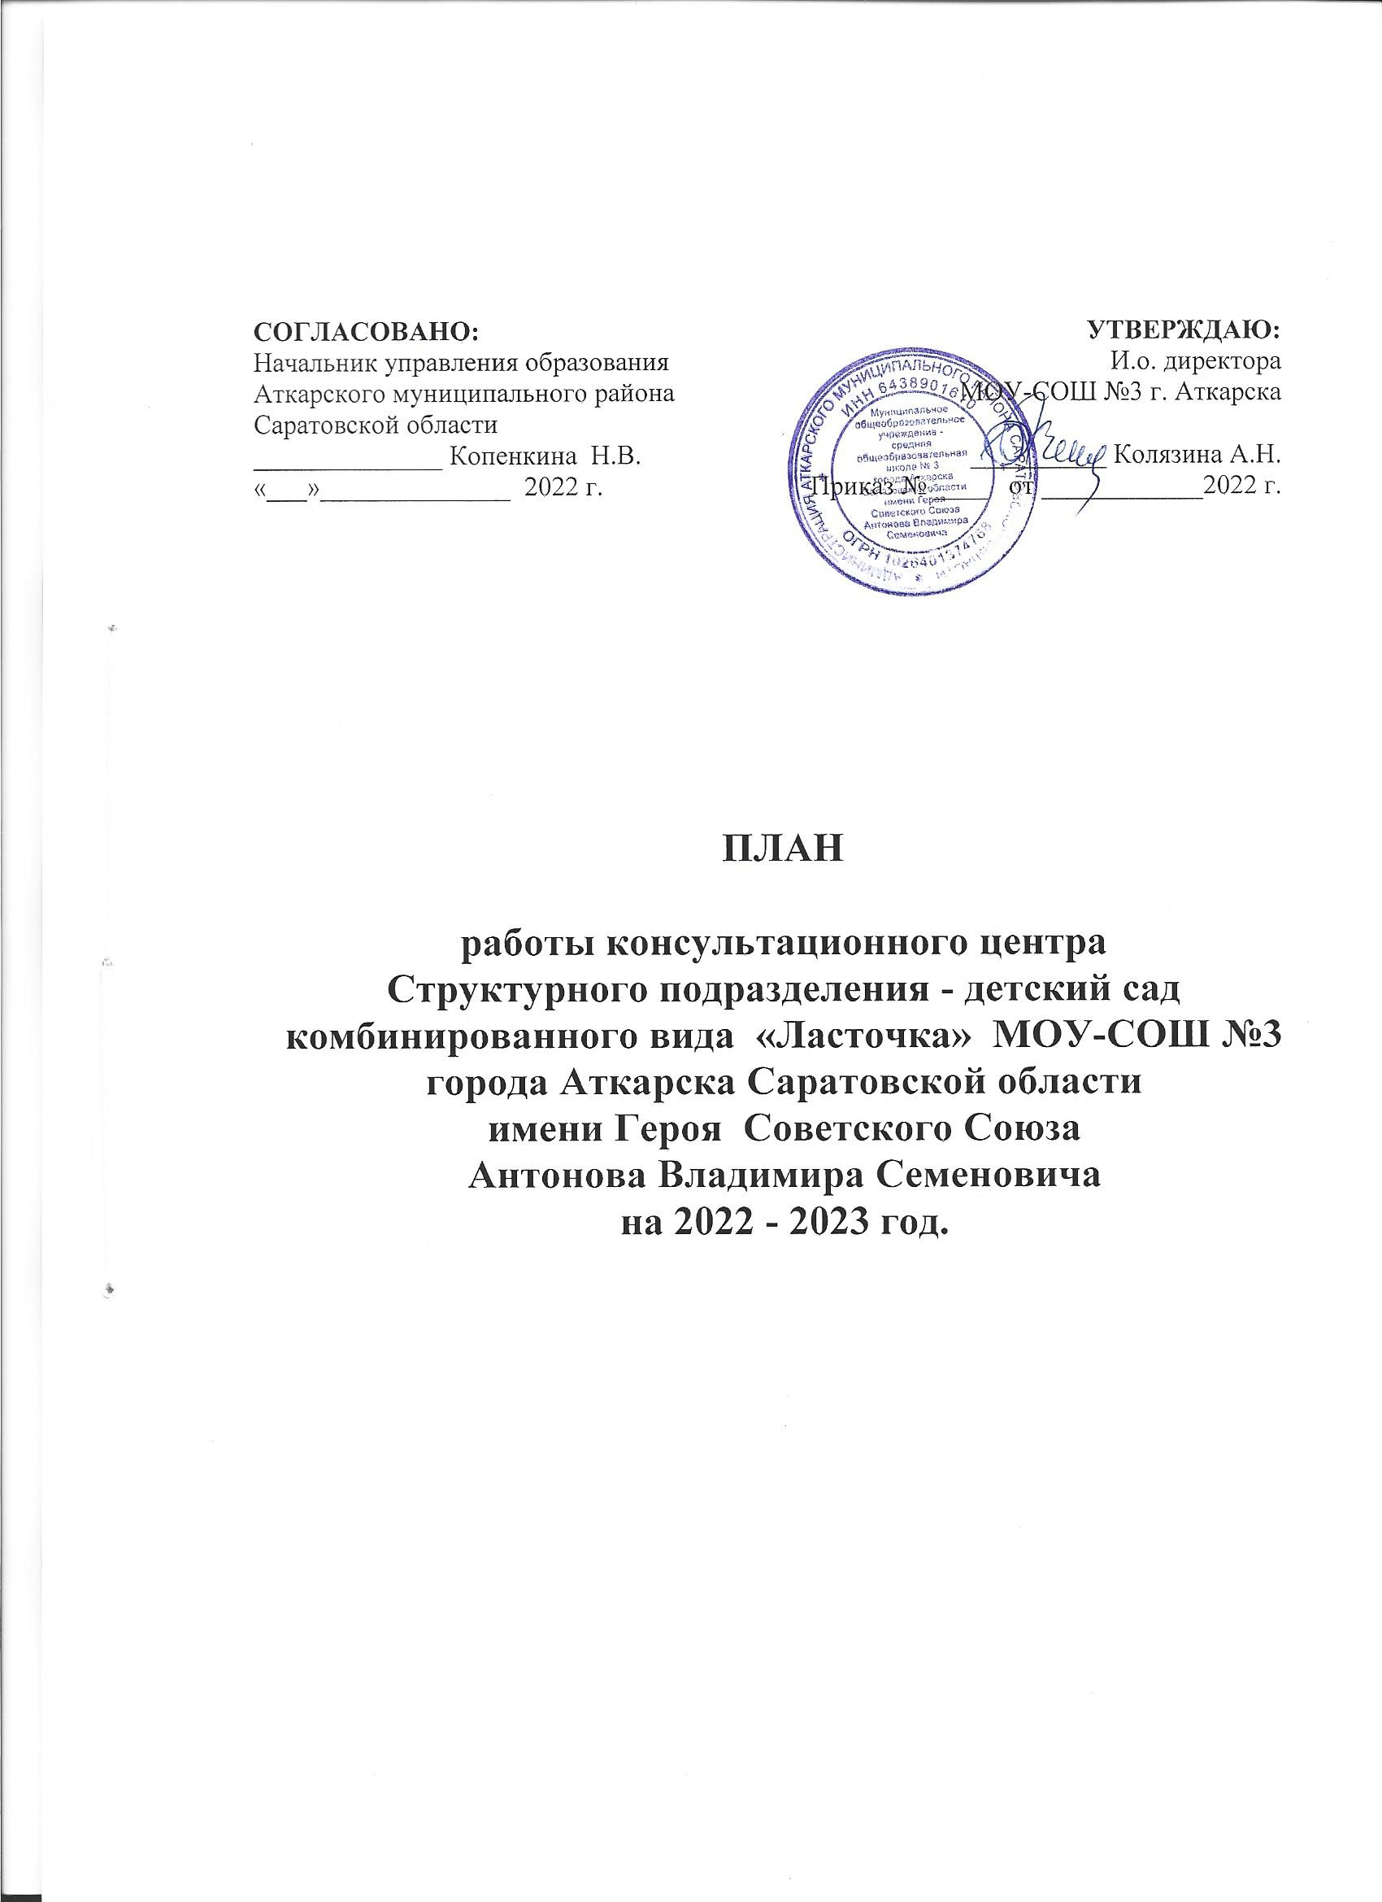

ПЛАН

работы консультационного центра в
структурном подразделении - детский сад комбинированного вида «Ласточка» МОУ-СОШ №3 города Аткарска Саратовской области
на 2022 – 2023 учебный год.

Наименование мероприятия | Сроки | Ответственные
1 | 2 | 3
Разработка нормативно-управленческих документов, нормативных материалов о содержании и структуре деятельности консультативного клуба (положение, приказы, формы отчетности) | сентябрь  2022 г. | Руководитель Афанасьева С.В.
Сбор данных о неорганизованных детях | ноябрь  2022г. | Воспитатель  Алдаева О.В.
Проведение организационного собрания «Давай познакомимся!» с родителями детей, не посещающих ДОУ.  Консультация для родителей «Что должны знать родители, прежде чем отдать ребенка в детский сад» | ноябрь  2022 г. | Старший воспитатель Зелепукина А.И.  Абрамова Е.В.
Беседа «Особенности познавательного развития детей дошкольного возраста». | ноябрь  2022 г. | Учитель – дефектолог Кильпикова Л.В.
Проведение круглого стола с родителями «Подготовка ребенка к детскому саду: условие успешной адаптации».  Круглый стол «Режим дня — основа здоровья малыша!» | Декабрь  2022 г. | Старший воспитатель, специалисты КЦ  Инструктор ФК, воспитатель
Проведение диагностического обследования детей по запросу:  - физическое развитие;  — музыкальные способности;  — познавательная сфера;  — речевое развитие | В течение года | Педагог-психолог,  учитель-логопед, учитель –дефектолог,  музыкальный руководитель, инструктор ФК.
Проведение коррекционно-развивающей работы с детьми по направлениям:  - физическое развитие;  — музыкальные способности;  — познавательная сфера;  — коррекция речи | В течение года | Музыкальный руководитель,  педагог-психолог,  учитель-логопед, учитель-дефектолог, инструктор ФК.
Вечер вопросов и ответов «Влияние семейного воспитания на развитие ребенка». | Январь  2023 г. | Старший воспитатель Зелепукина А.И., Абрамова Е.В.  Специалисты КЦ
Мастер-класс «Мой друг мяч» | Февраль  2023 г. | Инструктор ФК Зелепукина А.И.
Консультация «Музыка и агрессивное  поведение ребенка».  Игры на развитие мелкой моторики руки  Игровой тренинг «Развиваем эмоции» | Март  2023 г. | Музыкальный руководитель  Крецу С.В.,  Воспитатель  Алдаева О.В.,  Педагог-психолог  Шевелева Л.Т.
Мастер-класс «Речевое развитие детей дошкольного возраста».  Консультация «Группы здоровья и их  особенности» | Апрель  2023 г. | Учитель-логопед Коннова Л.П.  Инструктор ФК Зелепукина А.И.
Знакомство с воспитателями детского сада.  Консультация «Тревожные и застенчивые дети» | Май  2023 г. | Руководитель Афанасьева С.В.  Педагог-психолог Шевелёва Л.Т.
Праздник «День защиты детей». | Июнь  2023 г. | Музыкальный руководитель  Крецу С.В., инструктор ФК Зелепукина А.И.
Консультация:  «Организация домашней развивающей среды» | Июль  2023 г. | Учитель-дефектолог Кильпикова Л.В.,  Воспитатель Алдаева О.В.,  Учитель-логопед Коннова Л.П.
Подготовка отчетной документации. Составление плана работы КЦ на 2023-2024 учебный год | Август  2023 г. | Старший воспитатель Зелепукина А.И., Абрамова Е.В., специалисты КЦ

